Gambar lampiran 10a. Mikro organisme lokal

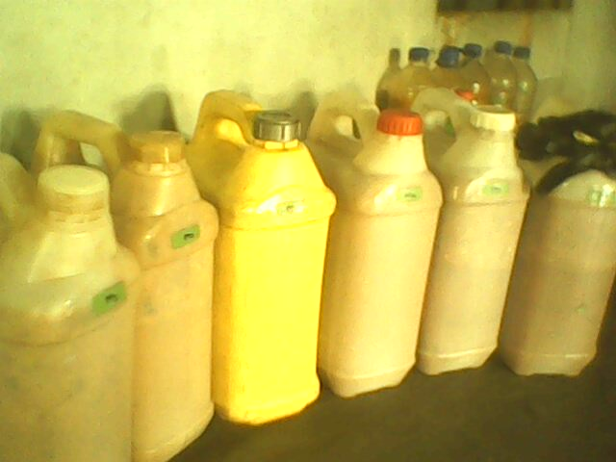

Gambar lampiran 10b. Tanaman terung umur 21 HST (27 April 2013)

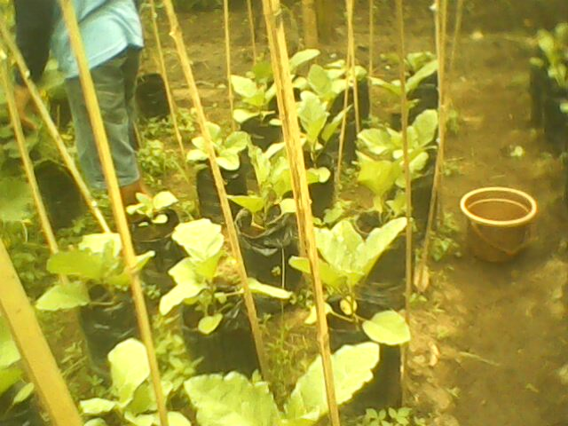

Gambar lampiran 11a. Tanaman terung umur 35 HST (11 Meil 2013)

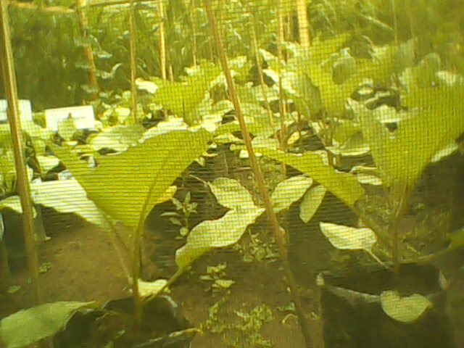

Gambar lampiran 11b. Tanaman terung umur 42 HST (18 Mei 2013)

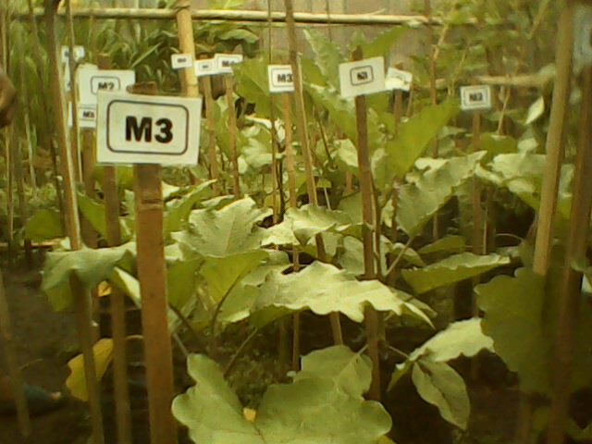

Gambar lampiran 12. Bunga tanaman terung umur 42 HST (18 Mei 2013)

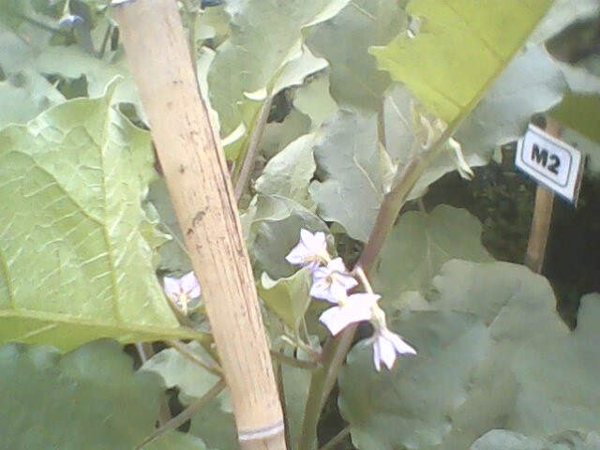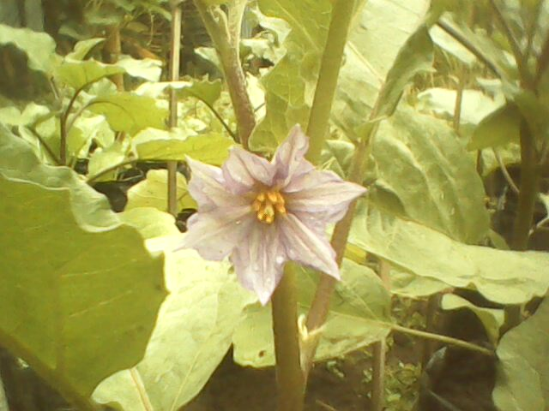

**M1 UL II**

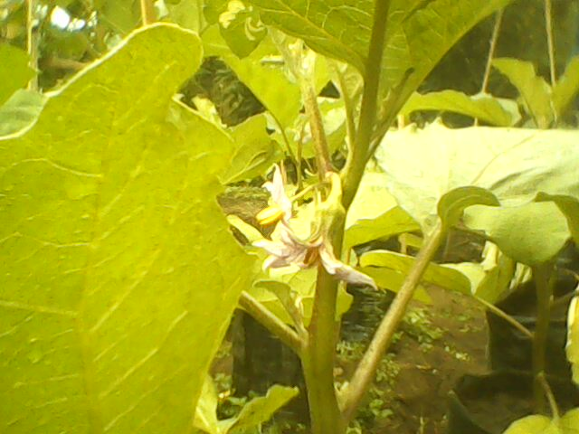

**M1 UL III**

M2 Ul 2

Gambar lampiran 13. Tanaman terung siap panen umur 65 HST

